ARILAR
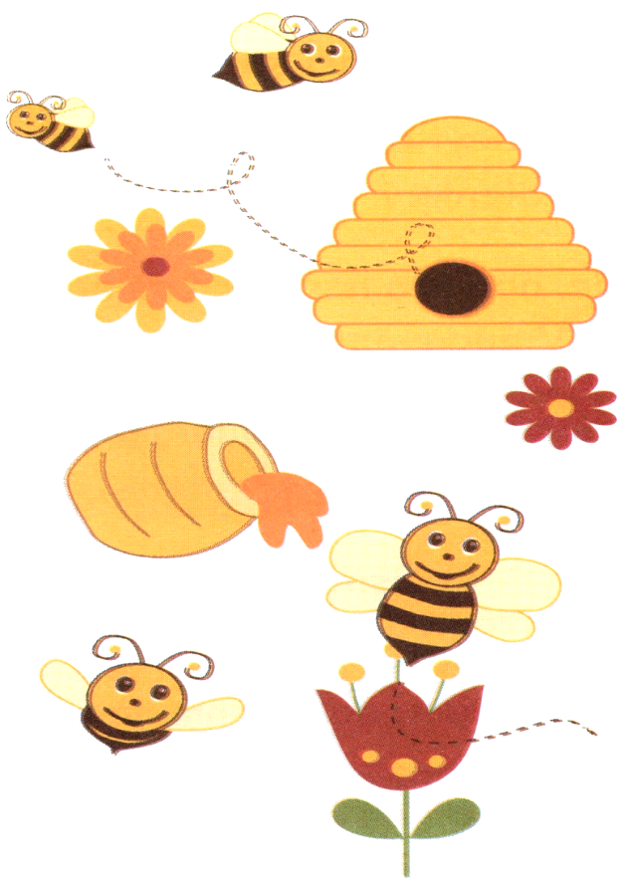
Emdiniz arılarım elma çiçeklerini,
Doldurdunuz bahçenin bütün peteklerini
Şimdi, tutun baharın, tutun eteklerini,
Gökte vızıldayarak uçun, uçun arılar.

Beyaz beyaz dallara, çiçeklere kondunuz,
Tepeler çıktınız, ovalara indiniz,
Bir çiçekten emip bir bu ota döndünüz
Haydi tepemden halka halka geçin arılar.

Böğürtlen içinde altın bir eviniz var,
Odalarınız sarı sarı balla doludur,
Beni de evinize davet edin bu bahar,
Sofranızda bana da bir yer açın arılar.
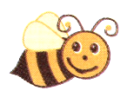

Aşağıdaki soruları şiire göre cevaplandıralım.
1)Arılar neyi dolduruyorlarmış?
A) Polenleri B) Petekleri C) Bahçeyi

2)Şair, arıların nasıl uçmasını istiyor?
A) Vızıldayarak B) Hızlı C) Sırayla

3)Arıların konduğu dallar, çiçekler ne renkmiş?
A) Sarı B) Beyaz C) Yeşil

4)Şiirin 3. Kıtasında şair arılardan ne istiyor?
A) Ona bal vermelerini
B) Evlerine davet etmelerini
C) Daldan dala konmalarını

Aşağıda verilen cümlelerden doğru olanların başına “D” , yanlış olanların başına “Y” yazınız.
( ) Şiirin her kıtası 4 dizeden oluşmuştur.
( ) Şiirin 2. kıtasında şair, arıların evinin çatısından geçmesini istiyor.
( ) Arıların böğürtlen içinde altın bir evi varmış.
( ) Şairin adı Cihan Atuf ARSLAN’dır.
( ) Şiire göre şair arılardan korkmaktadır.

